**U I T N O D I G I N G**

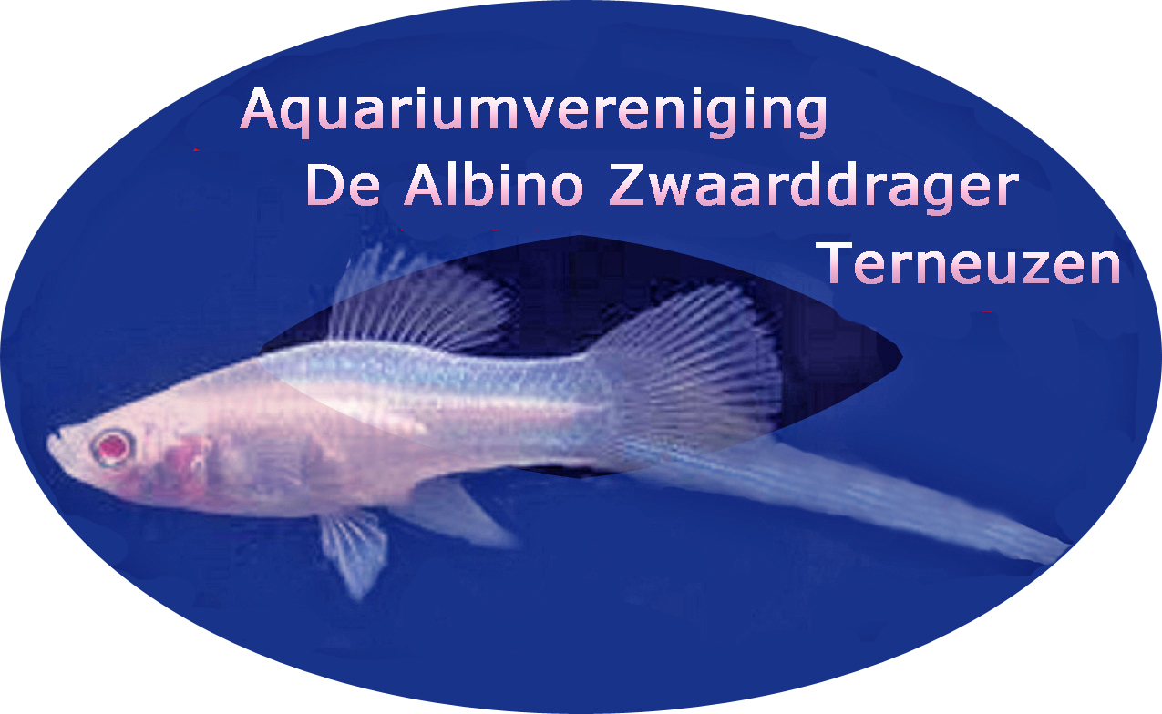

Aan alle leden

Het bestuur van Aquariumvereniging

“De Albino Zwaarddrager” nodigt jullie van harte uit voor de verenigingsavond op

**Dinsdag 19 Maart 2024**

* We hebben deze keer de **jaarvergadering** en een **creatieve workshop** over het inrichten van een glazen pot, waar je mogelijk zelf een mini aquarium van kan maken.
* En er is voor de pauze ook ruimte om vragen te stellen over je aquariumproblemen of juist dingen die je ontdekt hebt of dingen die goed gaan.

de

* Na de pauze zal Hans een uitleg geven hoe je op een creatieve manier een klein stukje natuur in een glazen pot of gevuld glas naar eigen fantasie kunt creëren .
* Materialen zijn aanwezig, maar het wordt op prijs gesteld om zelf ook wat mee te nemen. Kosten zijn 5,00 euro per pot, en je mag je eigen creatie natuurlijk zelf meenemen.
* **Graag** **wel doorgeven dat je komt (mailtje naar Jan Nout) , zodat we voldoende potten en materialen ter beschikking hebben. Laat dat dan graag uiterlijk 12 maart even weten.**

**Iedereen van harte welkom op deze avond.**

Uiterlijk 12 maart wordt het jaarverslag 2023 en het financiële jaarverslag 2023 aan jullie toegestuurd.

Het Bestuur

De ledenavond wordt zoals gebruikelijk gehouden in het zaaltje van het Leeuwenkwartier, Leeuwenlaan 31, 4532 AE Terneuzen. De zaal is al open vanaf 19:30 uur. Om 20:00 uur wordt de avond geopend.

*Heb je planten of vissen over? Neem ze mee naar de ledenavond. Andere leden kunnen daar weer heel blij mee zijn!!*